МУНИЦИПАЛЬНОЕ БЮДЖЕТНОЕ УЧРЕЖДЕНИЕ ДОПОЛНИТЕЛЬНОГО ОБРАЗОВАНИЯ
ЦЕНТР ТВОРЧЕСТВА «КАЛЕЙДОСКОП»
МУНИЦИПАЛЬНОГО ОБРАЗОВАНИЯ ТИМАШЕВСКИЙ РАЙОН

КОНСПЕКТ ЗАНЯТИЯ
ОБЪЕДИНЕНИЯ «Школа юного аниматора»
1 год обучения
Тема: Интеллектуально-оздоровительная игра «Морской бой»

2016 год
Пояснительная записка
Занятие по дополнительной общеобразовательной общеразвивающей программе объединения «Школа юного аниматора», реализуемой в социально-педагогической направленности. Автор плана конспекта занятия педагог дополнительного образования МБУДО ЦТ «Калейдоскоп» МО Тимашевский район Сочнева Татьяна Петровна. Дополнительная общеобразовательная общеразвивающая программа рассчитана на два года обучения. В учебном плане на первом году обучения предусмотрено 144 часа, занятия проводятся 2 раза в неделю по 2 часа.
Конспект занятия по теме: «Интеллектуально-оздоровительная игра «Морской бой»» разработан для обучающихся первого года обучения объединения «Школа юного аниматора» МБУДО ЦТ «Калейдоскоп» МО Тимашевский район, наполняемость группы: 14 учащихся, возраст 12 лет. Форма проведения занятия нетрадиционная. Продолжительность занятия: 1 час 20 минут. Методы и приёмы: вступительный рассказ с элементами беседы, использование наглядности, игровые приёмы, соревновательные приёмы, практические упражнения, индивидуальная работа и работа в группах. Занятие «Интеллектуально-оздоровительная игра «Морской бой» является составной частью календарно-тематического плана раздела «Тематические игровые программы» дополнительной общеобразовательной общеразвивающей программы «Школа юного аниматора». Девиз данного нестандартного занятия «Где детвора, там игра!».
Основные этапы занятия: организационный, проверочный, основной, контрольный, рефлексивный, итоговый. При проведении занятия педагог использует словесные , наглядные, практические методы обучения. В организационной части занятия проводится проверка присутствующих учащихся, объясняется тема, цель, задачи занятия. Обучающиеся самостоятельно выполняют практические конкурсные задания, предложенные педагогом. Конкурсы проводятся под музыкальное сопровождение, что способствует повышению эмоционального фона. Все участники соревновались сознательно и активно. У педагога были помощники, которые помогали, расставляли и убирали инвентарь, показывали задания, жюри в составе учащихся подводило итоги и по ходу конкурсной программы, и в конце занятия. После выполнения практических заданий каждым учащимся, педагог подводит итог, объясняет типичные ошибки, сделанные ими. В заключительной части, содержащей эмоциональный настрой на релаксацию и как ожидаемый результат обучающиеся, испытывают стойкий интерес к занятиям аниматорской деятельностью.
Мультимедийные компоненты органично вписываются в структуру и содержание данного занятия, используются на всех структурных этапах занятия, являются их связующим звеном. Происходит развитие наглядно-образного мышления за счёт повышения уровня наглядности.
Время, отведенное на все этапы занятия, было рационально распределено. Поддерживался высокий темп работы обучающихся. Между всеми этапами четко прослеживалась логическая связь и завершенность каждого этапа. В ходе занятия была достигнута триединая дидактическая цель.
При планировании занятия были учтены возрастные и психологические особенности обучающихся, был использован метод эмоционального стимулирования: стихотворения, физкультминутки, использование призового фонда.
Обучающиеся были заинтересованы и активны на протяжении всего занятия. Различные виды деятельности способствовали быстрому усвоению материала. Работа в группах прошла очень хорошо и эффективно. На этапе рефлексии обучающиеся положительно оценили занятие. Индивидуально все работали активно и творчески. Цель занятия была достигнута.
Предполагается, что данное нетрадиционное занятие-игра, способствовало формированию следующих УУД: личностных: стимулирование проявления интереса к новому содержанию учебного знания, развитие умения фиксировать изменения в уже имеющихся знаниях, эмоциональный мотив, позиционный мотив, развитие стремления к получению высоких результатов; регулятивных: следовать заданной цели, умение осуществлять действие по образцу и заданному правилу, осуществлять самопроверку по эталону, корректировать самооценку, видеть и исправлять указанные ошибки, адекватно воспринимать оценку взрослых и
сверстников; коммуникативных: деятельность в рамках сотрудничества, умение работать в группе, умение общаться, слышать и слушать;
познавательных: анализ объекта с целью выделения признака, установление причинно-следственных связей.

КОНСПЕКТ
занятия объединения «Школа юного аниматора»
Тема занятия: Интеллектуально-оздоровительная игра «Морской бой».
Цель: создать атмосферу праздника в игре-соревновании; используя игровые формы, активизировать досуговую деятельность подростков.
Обучающие:
расширить кругозор учащихся о военно-морском флоте.
Развивающие:
- способствовать развитию внимания, памяти, мышления, наблюдательности;
- содействовать развитию эмоций, чувств (радости, сопереживания);
- способствовать развитию творческих способностей (фантазии, воображения).
Воспитательные:
- воспитывать патриотические чувства, гордость и интерес к морским вооружённым силам;
- воспитывать у учащихся сплоченность, чувство дружеской поддержки и доброты;
- формировать положительную самооценку, оптимизм, уверенность в себе.
Методы и приемы: беседа; сопровождение выполнения конкурсных заданий музыкальными фрагментами; показ; образное сравнение; устное объяснение; игровые методы; наглядный метод (мультимедийная презентация, картинки с изображениями моря); наглядно-практический метод (творческие задания); метод эмоционального воздействия; методы стимулирования учебной деятельности: поощрение: словесное, наглядное. Занятие проводится в форме интеллектуально-оздоровительной игры–конкурса.
Материалы и принадлежности для учащихся: гюйсы (морские воротники), макет штурвала корабля, дидактические карточки «Эмблемы», «Радиограмма», «Морские картинки» скатерть голубого цвета, синие воздушные шары, фломастеры, восковые мелки, скрепки, призовой фонд, компьютер, мультимедийный проектор, презентация «Морской бой», мультимедийная презентация «Интеллектуально-оздоровительная игра «Морской бой».
Музыка: фонограммы песен и море и моряках: «Экипаж – одна семья» слова Погорельский Ю., музыка Плешак В., «Паруса» О.Газманов в исполнении О. Газманова, «Бескозырка белая» слова Александрова З., музыка Модель В., «Качка» в исполнении вокальной группы «Волшебный микрофон», «Танцуют матросы» автор слов и музыки В. Петрик, фонограмма звуков шторма на море.
Основные понятия: экипаж корабля, морской флот, моряки, шторм, штурвал корабля.

План занятия
I этап занятия.Организационный момент.
Приветствие, дидактическая игра «Разминка».
Правила интеллектуально-оздоровительной игры «Морской бой, планигровых действий.
Визитная карточка команд: название, девиз.
II этап занятия: Основной этап: «Конкурсная программа «Морской бой: конкурс морских эмблем, блиц-конкурс для капитанов команд «Морские термины», конкурс «У матросов нет вопросов», конкурс «Наблюдательные матросы», конкурс «Море волнуется раз…», конкурс «Морская дружба», конкурс «Радиограмма», конкурс «Отправь письмо», конкурс «Якорная цепь», конкурс «Поднять якорь».
Ш. Рефлексия.
1У. Подведение итогов. Награждение участников игровой программы.
Ход занятия
Организационный момент. Подготовка учащихся к участию в интеллектуально-оздоровительной игре «Морской бой».
Педагог:слайд № 1-2
Игра, которая пройдет сегодня, называется «Морской бой». Военно-морской флот России входит в состав Российской Армии. Сегодня вы, ребята, проверите себя на силу и выносливость, смекалку и находчивость.
Учащиеся рассказывают стихотворения:
1.Водят смело капитаны, корабли по океанам
Интересно плавать им, по дорогам голубым.
Днём и ночью, днём и ночью.
Курс прокладывают точно, и бросают якоря.
В океанах и морях, море любит умных, смелых,
Если ты сумеешь делом, ум и смелость доказать,
Капитаном сможешь стать.
2.Мы, ребята, любим море, по морям да по волнам.
В боевом идём дозоре, нынче здесь, а завтра там.
Капитан прикажет строго, дать машинам полный ход.
Здравствуй синяя дорога, наш корабль идёт в поход.
Бескозырка и тельняшка, и на лентах якоря.
На ремнях большая пряжка, моряку даны не зря.
3.Охраняет наше море
Славный, доблестный моряк.
Гордо реет на линкоре
Наш родной российский флаг.
(Слайд № 3) «Законы «Морского боя»
Законы «Морского боя»
Учащийся:
Крепи дружбу морским узлом.
Получил задание — умри, но выполни.
Сам утопай, а товарища спасай.
Скуку — за борт.
Улыбка — флаг корабля.
Здоровый смех — успех экипажа.
Не суйся в воду, не зная броду.
Много не ешь — корабль может затонуть.
Только смелым покоряются моря.
Капитан всегда прав.
(Слайд № 4 ). «Разминка» (проводит педагог)
Разминка
Ра-ра-ра начинается игра
Орт-орт-орт корабли приходят в порт
Ли-ли-ли в порт приходят корабли
Уз-уз-уз и большой сухогруз
Ан-ан-ан вот наш капитан
Ыть-ыть-ыть мы готовы плыть.
Педагог:
Ну-ка, все похлопаем! А теперь потопаем! Ручки вверх, качаем! Вправо, ВлевО повернулись! Всем друзьям мы улыбнулись! Дружно крикнули «Ура!». В морской поход отчаливать пора!Экипажи на месте! Капитанам кораблей представить свои команды!(Обучающиеся повторят все движения).
Слайд № 5 «Команда «Парус»
Капитан команды «Парус»: «Равняйсь! Смирно!»
Наша команда:
Все участники:«Парус».
Наш девиз:
«Друг за друга мы горой, таков обычай наш морской!»
Слайд № 6 «Команда «Якорь»
Капитан команды «Якорь»: «Равняйсь! Смирно!»
Наша команда:
Все участники: «Якорь»
Наш девиз:
«Только смелым - покоряются моря!
Парус выше поднимай,
Нашу песню запевай!»
Слайд № 7 «Наша песня»
Фонограмма песни «Экипаж-одна семья» слова Погорельский Ю., музыка Плешак В. (1 куплет припев) (1 мин.)в исполнении Евгения Юртаева.
Педагог:
Немного тех, кто в море побывал,
Ведь море любит сильных и отважных.
А морякам, кто испытал девятый вал.
На суше ничего уже не страшно.
И вам, друзья, сегодня предстоит
Преодолеть большие испытания.
Конечно же, сильнейший победит.
Сильнейший в ловкости, смекалке, знаниях.
Педагог: Слайд № 8 «Конкурс «Морских эмблем»
Держим курс на конкурс морских эмблем команд: каждой команде нужно нарисовать, разукрасить свою эмблему по готовому трафарету, учитывается скорость и красочность оформления (Приложение №1). Принимает участие вся команда. Подведение итогов : 2 очка получает команда за лучшую эмблему, 1 очко – за второе место.
Во время конкурса звучит фонограмма песни в исполнении О. Газманова «Паруса» (3 мин.)
Педагог:
Объявляем стремительный “Блиц-конкурс” для капитанов.
Как правило, капитан – самый главный человек на корабле. От его знаний, умений и правильных решений зависит жизнь экипажа и сохранность корабля. Капитан руководит плаваньем, он должен знать все морские термины. Задача капитанов правильно и стремительно ответить на вопросы . За каждый правильный ответ капитан получает жетон, получивший большее количество жетонов победил своего соперника в этом конкурсе. Команда получает за победу 2 балла, за второе место 1 балл. (Приложение № 2)
Слайд № 9. «Морская физкультминутка»
Фонограмма звуков «Шторма на море»
Лево руля! – шаг влево. Право руля! – шаг вправо. Нос! – два шага вперёд.
Корма! – два шага назад. Поднять паруса! - все останавливаются и поднимают руки вверх (имитация движения поднятия паруса).Драить палубу! - все делают вид, что моют пол. Пушечное ядро! - все приседают.
Адмирал на борту! - все замирают, встают по стойке "смирно" и отдают честь.
Конкурс «У матросов нет вопросов» (морские истины)
Педагог:Правила конкурса:Участвует вся команда, команда отвечает по очереди на вопросы, ответившая на большее количество вопросов правильно получает баллы за победу (2 очка), меньшее 1 очко. За правильный ответ получаете жетон.
1.Как называется головной убор моряка? (Бескозырка).
2.Как называется легендарный корабль-призрак? (Летучий голландец).
3.Как называется кухня на корабле? (Камбуз).
4.Рыба, которая плавает вертикально? (Морской конек).
5.Как называется спасательная лодка на корабле? (Шлюпка).
6.Как называется гонка парусных судов? (Регата).
7.Как называется помещение на корабле, из которого им управляют? (Рубка).
8.Как называется место строительства кораблей? (Верфь).
9.Как называется большая группа военных кораблей? (Эскадра).
10.Как называются самые большие волны? (Цунами).
11.Как называется нож офицера-моряка? (Кортик).
12.Как в ходе морского сражения называлось сцепление двух кораблей железными крюками? (Абордаж).
13.Как называется корабль со взлетной полосой для самолетов и вертолетов? (Авианосец).
14.Как называется направление движения корабля? (Курс).
Конкурс «Наблюдательные матросы» Слайд № 10. Во время конкурсного испытания звучит фонограмма песни «Бескозырка белая» слова Александрова З., музыка Модель В. (3.50 мин.)
Педагог:Правила конкурса:команды попарно получают листы с изображением морского путешествия, участвует вся команда, учитывается скорость выполнения, грамотность заполнения, и результат всех участников.
Найди на рисунке 14 слов, начинающихся на букву П. (Приложение № 2)
Предполагаемые ответы учащихся: пальцы, пальма, пиранья, парус, пятно, пузыри, пират, плот, поплавок, пеликан, пароход, пробка, палка, песок.
Конкурс «Море волнуется раз»
Педагог: Правила конкурса: всем участникам игры раздаются изображения морских обитателей. Команды по очереди показывают морских обитателей .После произнесенных слов «Море волнуется раз, море волнуется два, море волнуется три. Морская фигура замри!» (рыба, краб, акула, волна) резко останавливаются Участник другой команды поочередно подходит к каждой фигуре и "включает ее" - игрок должен "ожить" и показать своего персонажа в движении. А участник команды должен отгадать, кто же это. Если он отгадал,то команда, показавшая фигуру получает 2 очка, если нет то одно очко.
Конкурс «Морская дружба» (Слайд №11).
Педагог: Правила конкурса: Вам выданы пакеты с буквами. Будут звучать вопросы, а из полученных букв ваш экипаж должен собрать ответы. Каждая команда получает пакет с буквами: б,е,с,к,о,з,ы,р,к,а. Учитывается быстрота ответа команды на вопрос, и скорость составления буквенного ответа. За правильный ответ команда получает жетон. Победитель в итоге получает в общем зачете 2 балла, проигравшая команда один балл.
- Домашнее животное. (Коза).
- Обитатель рек, озер, морей и океанов. (Рыба).
- Молочный продукт. (Сыр).
- Жесткое покрытие на продуктах, на книгах и тетрадях. (Корка).
- Обитатель морских глубин, имеющий клешни. (Краб).
- Головной убор матроса. (Бескозырка).
Музыкальная пауза: Слайд № 12. Фонограмма песни «Качка» в исполнении вокальной группы «Волшебный микрофон» (3.13 мин).
В песне звучат важные слова «влево, вправо, вперёд, назад…», мы слушаем и танцуем имитируя движения волн, изображаем качку.
Педагог:
Моряки народ бывалый никогда не подведут.
Подрастают капитаны,
Их моря большие ждут!
Ну, а ловкость есть у вас?
Проверим это мы сейчас!
Конкурс «Радиограмма» (Слайд № 13).
Педагог: В радиорубку корабля поступила срочная радиограмма. Наши радисты должны принять эту радиограмму. Радист, раньше всех доставший радиограмму, тот получает 1 балл. За правильную расшифровку дополнительно 1 балл. (Приложение № 3).
Ответ:(Внимание, ваш корабль находится в зоне рифов и скал. Будьте осторожны.)
КОНКУРС «Отправь письмо» (Слайд № 14).
Педагог: Играют две команды по четыре человека:1-приносит бутылку;
2-сворачивает письмо трубочкой; 3-заталкивает письмо в бутылку;
4-закупоривает бутылку пробкой.
Конкурс « Якорная цепь» .
Педагог:Вам выдается 100 штук скрепок, которые нужно собрать всей вашей дружной командой якорную цепь. Какая команда быстрее справится с этим заданием.
Конкурс « Поднять якорь».
Педагог: Чтобы выйти из порта, нам обязательно нужно поднять якорь. В нашем корабле это сделает капитан. К катушке привязана длинная нитка. На другом конце нитки привязан бумажный якорь. Задание капитанам: как можно быстрее намотать нитку за катушку и поднять якорь.
Танцевальная пауза: (Слайд № 15) «Танцуют матросы». Песня «Матросы» автор музыки и слов В.Петрик в исполнении Виктории Петровой (2 мин.40 сек.)
Слайд № 16.
Педагог:
Тебе я сегодня желаю
Попутного ветра во всём,
А море пусть штилем встречает
Лишь лучшего в деле твоём!
Слайд № 17.
Педагог: Поздравляем всех с возвращением домой! Все моряки демобилизуются.
Награждение команды победителей и участников игры «Морской бой».
Рефлексия: Что же для вас было сегодня самым интересным и запоминающимся на занятии? Что из конкурсных заданий понравилось больше всего?
А ведь настоящее сокровище – это ваша дружба, сплоченность и отвага, которые помогли вам преодолеть все преграды. Фонограмма песни «Экипаж – одна семья» в исполнении Евгения Юртаева.

Приложение № 1
Конкурс эмблем
Эмблема команды «Парус»
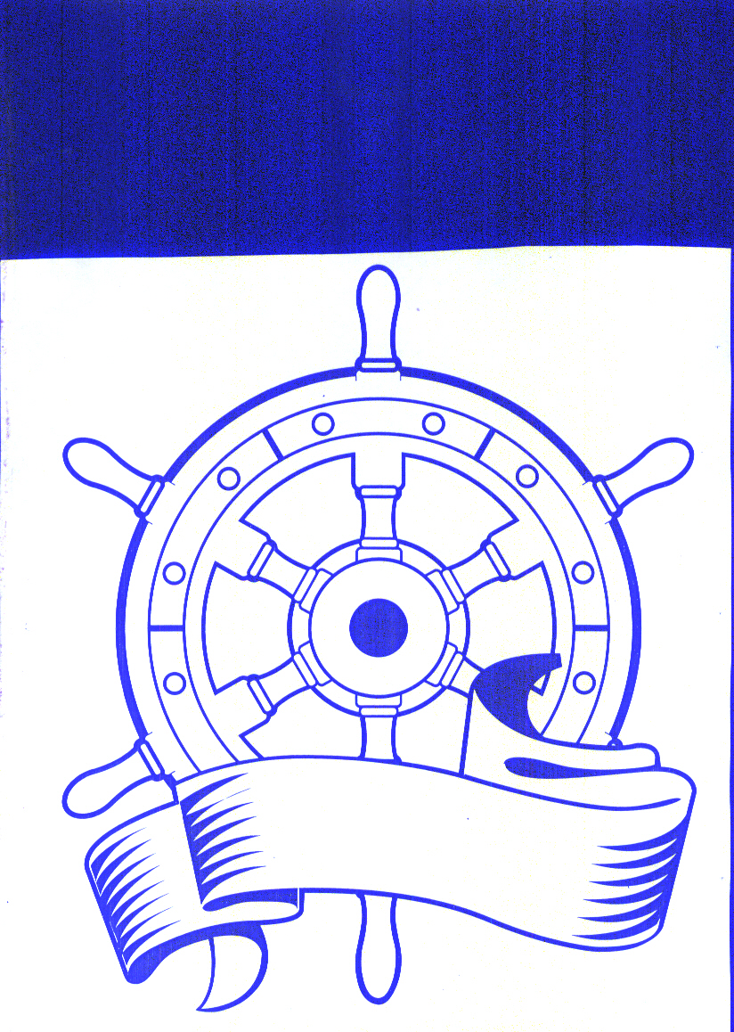
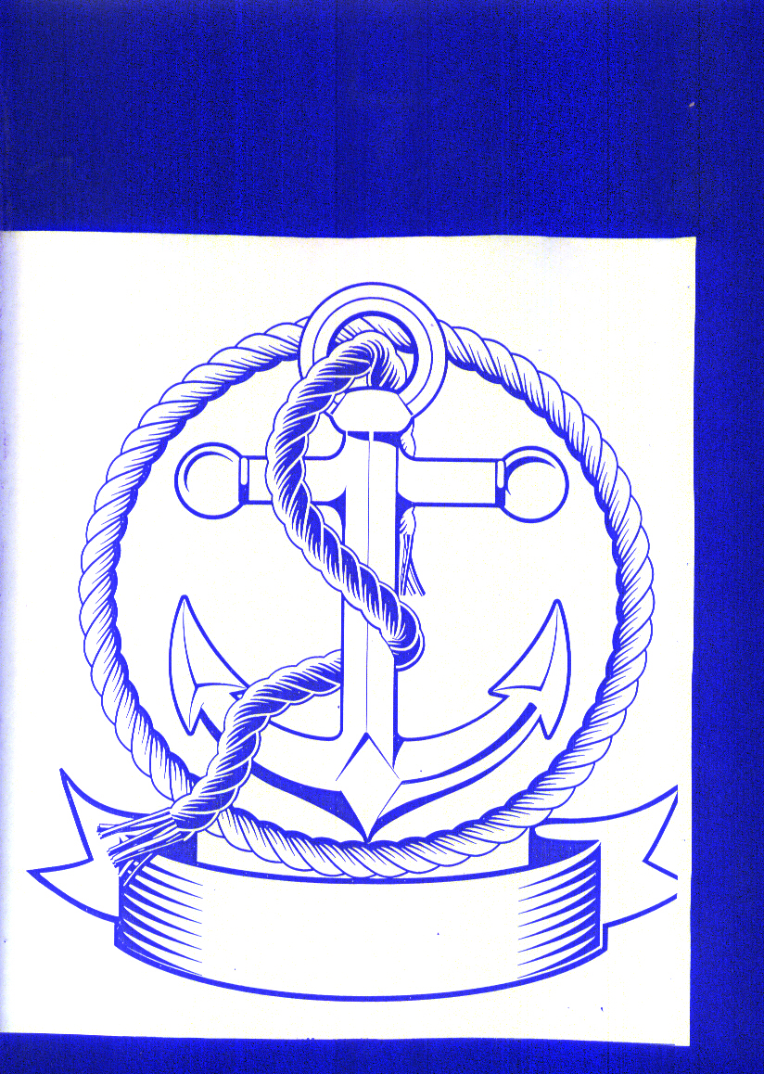

Эмблема команды «Якорь»

Приложение № 2
“Блиц-конкурс” для капитанов команд

Вопросы капитану первой команды:
1. Полное безветрие. (Штиль).
2. Сильная буря на море. (Шторм).
3. Морской разбойник. (Пират).
4. Лестница на судах. (Трап).
5. Водное пространство, удобное для стоянки судов. (Порт, бухта, гавань).
6.Как называется корабельная кухня? (Камбуз).
7. Генерал на флоте. (Адмирал).

Вопросы капитану второй команды:
1. Пол на корабле. (Палуба).
2. Сигнал «Спасите наши души». (SOS).
3. Повар на корабле. (Кок).
4. Колебание судна на волнах. (Качка).
5. Самый младший на корабле. (Юнга).
6. Морская сеть. (Трал).
7. Экстренная работа всей команды. (Аврал).

Приложение № 3

Конкурс «Наблюдательные матросы»
Найди на рисунке 14 слов, начинающихся на букву П
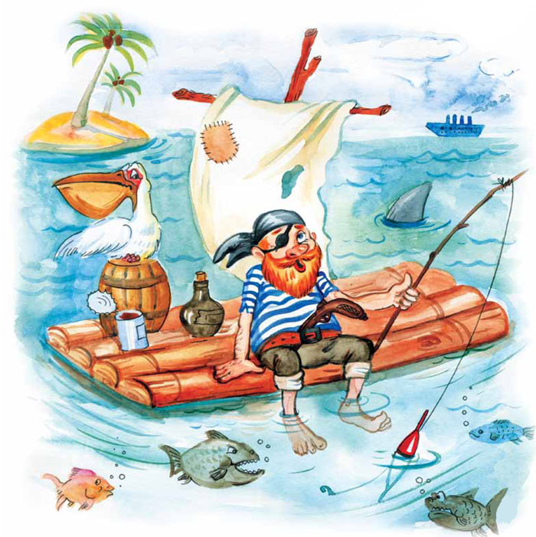
Предполагаемые ответы обучающихся

1. | Пальцы | 8. | Плот
2. | Пальма | 9. | Поплавок
3. | Пиранья | 10. | Пеликан
4. | Парус | 11. | Пароход
5. | Пятно | 12. | Пробка
6. | Пузыри | 13. | Палка
7. | Пират | 14. | Песок

Приложение № 4
Конкурс «Радиограмма»

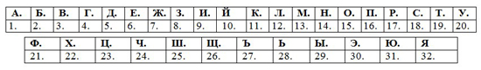

3,14,9,13,1,14,9,6 3,1,25 11,15,17,1,2,12,28 14,1,22,15,5,9,19,18,32 3 8,15,14,6 17,9,21,15,3 9 18,11,1,12. 2,20,5,28,19,6 15,18,19,15,17,15,7,14,29.

Приложение № 5

Литература
- Анохин М.Ю., Гердт С.Ю. День открытых дверей: театрализованные презентации и праздничные представления.- Волгоград: Учитель, 2009.
- Зайцева О.В., Карпова Е.В. Встретим праздник весело. Игры для всей семьи. – Ярославль: Академия развития, Академия, К, 1999.
- Школьные вечера и мероприятия: сборник сценариев. Вып.2 / О.Г. Старочкина и др.- Волгоград: Учитель, 2007.
1. Интернет-ресурсы: http://nsportal.ru
2. Интернет-ресурсы: http://chudesenka.ru
3. Интернет-ресурсы: http://youpainter.ru
4. Интернет-ресурсы: https://www.google.ru
5. Интернет-ресурсы:copyright- http://sc-pr.ru

